# 第 **3** 课 远距离通信

1. The unit of transmission rate "b/s" represents:**A**
   1. bit per second B. baud per second C. byte per second D. byte or second
2. There are three primary techniques that modulate an electromagnetic carrier according to a signal, except for （D ） modulation.
   1. amplitude B. frequency C. phrase D. time

有三种主要技术根据信号调制电磁载波，除了时间（Time）调制。其他三种是幅度（Amplitude）、频率（Frequency）和相位（Phase）调制。

1. By eliminating unused slots, （**C**） TDM takes less time to send the same amount of data.
   1. hierarchical B. normal C. statistical D. synchronous

通过消除未使用的时隙，统计（Statistical）TDM发送相同数据量所需的时间更少。统计TDM可以动态地调整时隙分配，根据每个数据流的需求进行分配，可以更高效地利用带宽，节省时间和成本。

1. By Shannon Theorem, faster transmission speeds will only be possible if the

（ **A** ） can be improved.

* 1. signal-to-noise ratio B. topology

C. signal intensity D. noise intensity

根据香农定理，只有信噪比（Signal-to-Noise Ratio）能被提高，更快的传输速度才有可能实现。信噪比是信号强度和噪声强度之比，代表了信号与噪声的相对强度，信噪比越高，信号质量越好，数据传输速度就越快。

1. Cable modem uses （**A**） division multiplexing.
   1. frequency B. wavelength C. time D. code

电缆调制解调器使用频率（Frequency）分割复用技术。频率分割复用是将不同频段的信号分别传输，利用不同频段之间的隔离性，使它们不会互相干扰。电缆调制解调器通过将数据信号转换成高频信号，在电缆上利用频率分割复用技术实现数据传输。

1. China Unicom and China Telecom received their 4G standard license FDD-LTE in Feb. 2015. The principle of （**D**） division duplex is similar to FDD.
   1. code B. space C. time D. wave

解释：双工技术有两种类型，一种是时分双工（TDD），另一种是频分双工（FDD）。在FDD中，上行和下行使用不同的频率，这种原理也适用于波分双工（WFD）。

1. （不懂）If a transmission system uses *K* possible signal levels and has an analog bandwidth

*B*, the Nyquist Theorem states that the maximum data rate in bits per second, *D*, is:**B**

* 1. *D*=2*B*+log2*K* B. *D*=2*B*log2*K* C. *D*=2*BK* D. *D*=log2(1+2*BK*)

解释：奈奎斯特定理表示，最大数据传输速率D是2B乘以信号可以具有的离散级别数K的乘积。此时，答案为D=2Blog2K。

1. Which of the following statement about multiplexing is FALSE? **A**
   1. Time division multiplexing (TDM) means transmitting an item from one source, then transmitting an item from another source, and so on.

[这个陈述是错误的，因为它描述了交替多路复用（AMUX），而不是时分复用。时分复用是一种方法，通过在每个传输线端使用同步开关，使每个信号只在交替模式下占据线路的一部分时间](https://en.wikipedia.org/wiki/Time-division_multiplexing)

* 1. When frequency division multiplexing (FDM) is applied to optical fiber, it is also called wavelength division multiplexing (WDM).
  2. FDM is used in broadcast radio and television, cable television.
  3. TDM and WDM are widely used.

1. Which of the following terms about parallel transmission is NOT TRUE? **A**
   1. multiplexing B. high speed

C. multiple wires D. independent wires

[多路复用是一种将多个信号组合成一个信号并通过共享介质传输的方法，与并行传输不同。并行传输使用多根独立的线路同时发送多个比特](https://www.tutorialspoint.com/what-is-parallel-transmission-in-computer-network)

1. In statistical TDM, each packet must contain （ ）.D
   1. timing information B. receiver ID

C. message length D. sender ID

统计时分复用（statistical TDM）是一种多路复用技术，它根据需要将多个数据流合并为单个信道。为了只从有数据要发送的输入设备中传输数据，需要创建一个更复杂的帧，其中包含每个特定数据的地址。每个数据包必须包含发送者 ID，以便接收方知道数据来自哪个源。而选项 A、B、C 中的所有选项都不是必需的。

附：统计时分复用（Statistical Time Division Multiplexing）是一种根据用户实际需要动态分配线路资源的时分复用方法。只有当用户有数据要传输时才给他分配线路资源，当用户暂停发送数据时，不给他分配线路资源，线路的传输能力可以被其他用户使用。采用统计时分复用时，每个用户的数据传输速率可以高于平均速率，最高可达到线路总的传输能力。

1. Shannon’s theorem shows that faster transmission will only be possible if

（**B**）.

* 1. signal frequency can be raised B. signal-to-noise ratio can be improved

C. connection time can be extended D. hardware bandwidth can be reduced

香农定理是一个通信理论中的基本定理，它指出最大可靠数据传输速率与信噪比有关。因此，只有提高信噪比，才能实现更快的传输，选项 B 是正确的。

1. （A） division modulation can transmit electromagnetic signals simultaneously without interference provided they each use a separate channel.
   1. Frequency B. Wave C. Time D. Code

分频复用（frequency-division multiplexing，FDM）是一种数字信号调制的方法，它将总带宽分成一系列不重叠的频率带，每个频率带用于传输一个独立的信号。 这样可以在一个传输介质（如微波无线电链路、电缆或光纤）上同时传输多个电磁信号，而不会产生干扰和串扰。

1. 设信号的波特率为 800Baud，采用幅度—相位复合调制技术，由 4 种幅度和

8 种相位组成 16 种码元，则信道的数据速率为（ C）。

A. 1600 b/s B. 2400 b/s C. 3200 b/s D. 4800 b/s

波特率是指单位时间内载波调制状态变化的次数，也就是每秒传输的码元个数。幅度—相位复合调制技术是一种可以在一个码元上负载多个比特信息的调制方法。由4种幅度和8种相位组成16种码元，也就是说每个码元可以表示4个比特。因此，信道的数据速率为800×4=3200 b/s。所以答案是C。

1. 设信道带宽为 1000Hz,信噪比为 30dB,则信道的最大数据速率约为（C ）b/s. A. 10000 B. 20000 C. 30000 D. 40000

有噪声信道的最大数据速率可以用香农公式计算：Rb=W×log2(1+S/N) b/s，其中W是信道带宽，S/N是信噪比。如果信噪比用分贝表示，则S/N=10**(dB/10)。所以，将题目中的数据代入公式得到：Rb=1000×log2(1+10**(30/10))≈30000 b/s。所以答案是C。

1. 设信道带宽为 5000Hz，采用 PCM 编码，采样周期为 125μs，每个样本量化为 256 个等级，则信道的数据速率为（ D ）。
   1. 10Kb/s B. 40Kb/s C. 56Kb/s D. 64Kb/s

PCM编码是一种将模拟信号转换为数字信号的方法，它包括两个步骤：采样和量化。采样周期为125μs，也就是说每秒采样8000次。每个样本量化为256个等级，也就是说每个样本需要8个比特来表示。因此，信道的数据速率为8000×8=64000 b/s。所以答案是D。5000Hz是信道的带宽，它和PCM编码的数据速率没有直接关系。PCM编码的数据速率只取决于采样频率和量化位数。

1. 设信道的码元速率为 300 波特，采用 4 相 DPSK 调制，则信道的数据速率为

（B）b/s。

A. 300 B. 600 C. 800 D. 1000

4相DPSK调制就是用4种相位不同的码元来表示二进制比特信息，这样每个码元可以表示2比特信息。因此，信道的数据速率为300×2=600 b/s。所以答案是B。

1. 光纤通信中使用的复用方式是（ ）。EI 载波把 32 个信道按（ ）方式复用在一条 2.048Mb/s 的高速信道上，每条话音信道的数据速率是

（ ）。

|  |  |  |  |
| --- | --- | --- | --- |
| A. 时分多路  A. 时分多路 | B. 空分多路  B. 空分多路 | C. 波分多路  C. 波分多路 | D. 频分多路  D. 频分多路 |
| A. 56Kb/s | B. 64Kb/s | C. 128Kb/s | D. 512Kb/s |

光纤通信中使用的复用方式是波分多路复用（WDM），它是利用光纤中不同波长的光信号同时传输多路信号的技术。EI载波把32个信道按时分多路复用（TDM）方式复用在一条2.048Mb/s的高速信道上，每条话音信道的数据速率是2.048/32=64Kb/s。所以答案是**CCB**。

1. 用户A 与用户B 通过卫星链路通信时，传播延迟为 270ms，假设数据速率是64Kb/s，帧长 4000bit，若采用停等流控协议通信，则最大链路利用率为

（ ）；若采用后退 N 帧 ARQ 协议通信，发送窗口为 8，则最大链路利用率可以达到（ ）。

|  |  |  |
| --- | --- | --- |
| A. 0.104 | B. 0.116 C. 0.188 | D. 0.231 |
| A. 0.416 | B. 0.464 C. 0.752 | D. 0.832 |

停等流控协议通信时，最大链路利用率为Rt/(Rt+Tp)，其中Rt为帧长除以数据速率，Tp为传播延迟。将题目中的数据代入公式得到：0.104。后退N帧ARQ协议通信时，最大链路利用率为W×Rt/(W×Rt+Tp)，其中W为发送窗口大小。将题目中的数据代入公式得到：0.832。所以答案是**A和D**。

1. 10 个 9.6Kb/s 的信道按时分多路复用在一条线路上传输，如果忽略控制开销， 在同步 TDM 情况下，复用线路的带宽应该是（ ）；在统计 TDM 情况下，假定每个子信道具有30%的时间忙，复用线路的控制开销为10%，那么

|  |  |  |  |
| --- | --- | --- | --- |
| 复用线路的带宽应该是（ | ）。 |  | |
| A. 32Kb/s B. 64Kb/s  A. 32Kb/s B. 64Kb/s |  | C. 72Kb/s  C. 72Kb/s | D. 96Kb/s  D. 96Kb/s |

在同步TDM中，复用信道的带宽等于各个子信道带宽之和，因而有  
                                        10 x 9.6Kb/s =96Kb/s  
  
在统计TDM情况下，由于每个子信道只有30%的时间忙，多路复用信道的数据速率平均为  
                                       10 x  9.6Kb/s x 30% = 28.8Kb/s  
  
又由于复用线路的控制开销为10%，即只有90%的利用率，所以复用信道的带宽应为  
                                        28.8Kb/s ÷ （1—10%）

                                      =28.8Kb/s ÷ 90% = 32Kb/s

                            或者

                                        28.8Kb/s  x（1+10%）≈ 32Kb/s

1. 什么是调制与解调？调制与解调有哪些基本方法？

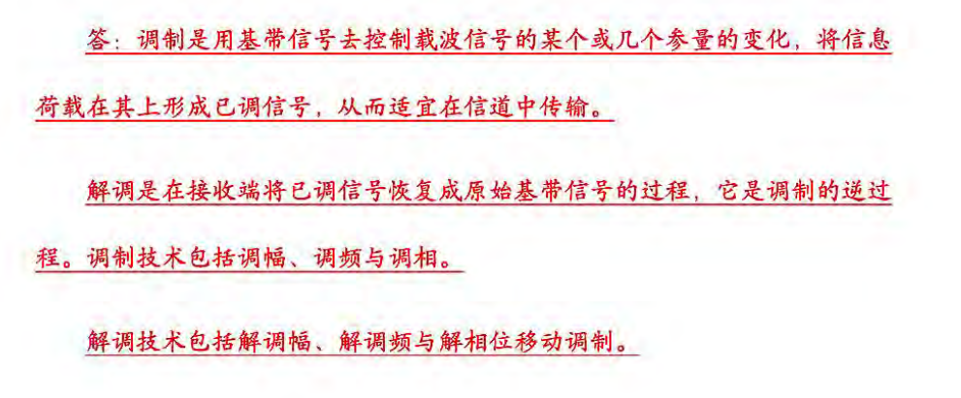

1. 载波复用技术有哪几种？其中，频分复用是否只能配合载波调频使用？

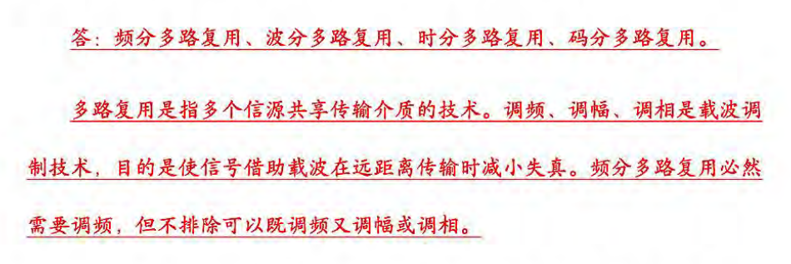

1. 设某传输信道带宽为 20MHz，实测最大信息传输速率为 144Mbps，此时信道噪声比为多少分贝？若此时传输一个 20MB 的文件，通过编程手段尽量在1 秒钟传输完毕，则误码率至少为多少？若该信道的另一种模式工作于

40MHz，实测提供 300Mbps 的最大传输速率，则信道噪声是多少分贝？若此时传输一个 20MB 的文件，通过编程手段尽量在 1 秒钟传输完毕，则误码率至少为多少？

（提示：误码率为传输过程中错误的位占全部位的比例。传输发生错乱与 传输完全错误并不一致，错乱指的是随机发生 0 和 1，错误指的是 0 变成 1、1 变成 0。）

[根据信噪比的定义](https://blog.csdn.net/jxch____/article/details/78848070)[，信道噪声比为信号功率与噪声功率的比值，以分贝（dB）为单位表示。公式为：信噪比（dB）= 10 * log10 (S/N) (dB)。其中S是信号功率，N是噪声功率。根据香农公式2](https://blog.csdn.net/gml1997/article/details/102844503)，信道的极限容量C为：C = B * log2 (1 + S/N)，其中B是信道带宽。

对于第一种模式，已知B=20MHz，C=144Mbps，代入香农公式得：S/N = 2^(C/B) - 1 = 15.99。再代入信噪比公式得：信噪比（dB）= 10 * log10 (15.99) = 12.04 dB。

若要在1秒钟传输完毕一个20MB的文件，则传输速率至少为160Mbps。由于这超过了最大传输速率144Mbps，所以无法实现。即使能够实现，误码率也会非常高。

对于第二种模式，已知B=40MHz，C=300Mbps，代入香农公式得：S/N = 2^(C/B) - 1 = 7.96。再代入信噪比公式得：信噪比（dB）= 10 * log10 (7.96) = 9 dB。

若要在1秒钟传输完毕一个20MB的文件，则传输速率至少为160Mbps。由于这小于了最大传输速率300Mbps，所以可以实现。但是误码率仍然会很高，因为传输速度接近极限容量。

1. 用频率为 4000Hz 的正弦波进行调幅，每秒能够编码多少 bit？为什么？

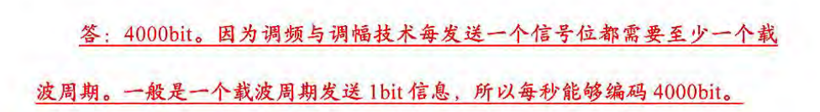

1. 为什么同一个地区的各无线电台使用的载波频率是唯一的？

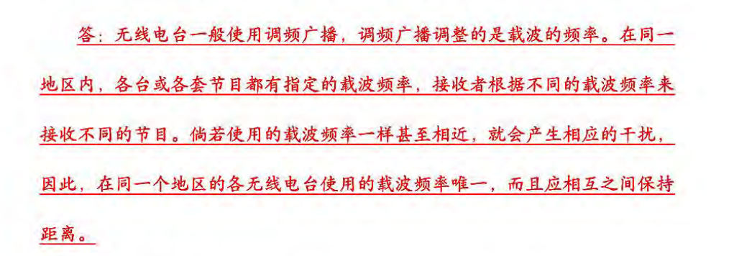

附上课：第二代通信E-1线路30路复用中2.048M的容量如何计算?

CCITT 建议的一种2.048mbps的PCM载波标准，称为E1载波（欧洲标准）。每一帧有8位同步位，8位信令位，30路8位数据位，共有256位。每帧有125微秒，则可以计算出速度为256b/125us=2.048MB/S